Белорусский государственный университет информатики и радиоэлектроники вариант
Кафедра вычислительных методов и программирования.

Лабораторная работа № 1
Тема: Линейный алгоритм.
Вариант № 13

Минск 2012
Условие задачи:
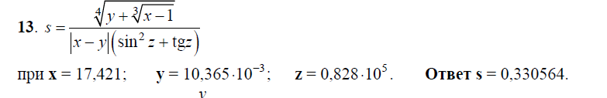
Текст программы:

#include<iostream.h>
#include <math.h>
int main()
{
doublea,b,c,d,x,y,z,e,s;

cout<<"Vvedite x:";
cin>>x;

cout<<"Vvedite y:";
cin>>y;

cout<<"Vvedite z:";
cin>>z;

cout<<"Proisxodit i4islenie...";

a=pow((x-1),1/3.);
b=pow((y+a),1/4.);
c=fabs(x-y);
d=pow(sin(z),2);
e=tan(z);
s=b/(c*(d+e));
cout<<"Result h=" <<s<<endl;
return 0;

}

Результат работы программы: 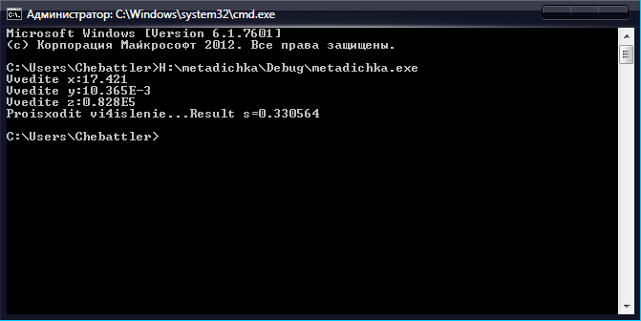
Вывод:В данной лабораторной работе я на практике освоил создание консольной программы на С++ с использованием базовых команд и операторов. В результате, программа производит вычисление примера(Варианта №13) по заданным параметрам.

